Négy nap után a toyotás Lategan vezeti a Dakart, eddig minden szakaszt Toyota Hilux nyert meg
A maratoni Chrono szakaszon és a harmadik szelektíven is domináltak a Toyoták a Szaúd-Arábiában zajló 47. Dakar-ralin. Az összetett állást a 30 éves dél-afrikai versenyző vezeti, rajta kívül még hat toyotás található az első 12 helyen.

2. szakasz
A toyotások remekül teljesítettek a 2025-ös verseny leghosszabb, 967 km-es (kettéosztott, 48 órás Chrono) szakaszán, amely a második szelektív volt. Az első tíz pilóta közül hat GR Hilux Evóval ért célba. Nagyjából 11 óra száguldás után a legjobb időt a litván Rokas Baciuska érte el a privát Overdrive csapat autójával, közvetlenül mögötte két csapattársa, Jazid al-Radzsi és Juan Cruz Yakopini végzett. A gyári Toyota Gazoo Racing versenyzője, Henk Lategan a negyedik leggyorsabbként átvette a vezetést az összetettben, közel öt perc volt az előnye Al-Radzsi és 11 perc a daciás Nasszer al-Attijah előtt.
Lucas Moraes volt a második leggyorsabb gyári toyotás, 11:23:01 óra alatt teljesítette a második szelektívet, ami a 12. legjobb időnek számított. A brazil az összetettben a 8. helyre lépett előre, 21 perccel állt a vezető csapattárs mögött. Seth Quintero az első szelektív megnyerése miatt elsőként rajtolt a második szakaszon, ami a nyomok hiánya miatt nem volt könnyű feladat. Kezdetben jól haladt, de 200 km után az elektronikus navigációs berendezése feladta a szolgálatot, így a fiatal amerikai visszaesett: bár csak 51:58 percet vesztett a szakaszgyőztessel szemben, az összetettben már csak a 13. helyen állt, közel 41 perccel lemaradva.
Giniel de Villiers egyenletes tempóban haladt a Chronón, a cél előtt 40 kilométerrel azonban frontálisan ütközött csapattársával, Saood Variawával. A két gyári Hilux a sűrű por miatt ment össze, miközben legénységeik a helyes útvonalat keresték. De Villiers számára ez komoly csapás volt, hiszen a baleset előtt még a 8. helyen állt a virtuális összesített rangsorban. Végül a dél-afrikai veteránnak sikerült befejeznie a szakaszt, de közel két és fél órát veszített, így a 36. helyre esett vissza. Variawa még rosszabbul járt, nyolc órát vesztett a javítással, amivel elvesztette esélyét a győzelemre.
3. szakasz
Kedden a mezőny végre elhagyta a Bisát, és egy hosszú etap után Al Henakijahban fejezte be a napot. A mért szakaszt 495-ről 327 km-re rövidítették le a szervezők, mivel a környéken heves esőzések tették járhatatlanná az utakat. Ez sok versenyző számára megkönnyebbülés volt a több mint ezer km hosszú Chrono után. Kisebb meglepetésre a harmadik szakaszon az előző nap balesetező, 19 éves Saood Variawa győzött, és ezzel minden idők legfiatalabb versenyzője lett, aki autóval Dakar-gyorsaságit tudott nyerni (pedig még defektet is kapott). A Toyota gyári versenyzője 3:16:52 óra alatt teljesítette a szelektívet, amivel egy friss világcsúcsot adott át a múltnak. Szombaton, az első szakaszon ugyanis toyotás csapattársa, a 22 éves Seth Quintero diadalmaskodott, aki csak pár napig mondhatta magát a Dakarok legfiatalabb autós szakaszgyőztesének. Egyébként az amerikai a harmadik szakaszon is remek teljesítményt nyújtott, egy kerékcsere ellenére a harmadik helyen ért célba a minis Guerlain Chicherit mögött, és feljött az összetettben a tizedik pozícióba.
A legjobban azonban Hank Lategan örülhetett a gyári toyotások közül, mivel növelte az előnyét az összetettben, és már több mint hét perccel vezet az ötszörös győztes Al-Attijah előtt. A dél-afrikai problémamentes szakaszt teljesített a nehéz terepen, pedig a hibás navigációs berendezése is hátráltatta. Végül a 12. legjobb időt autózta, ami kedvező rajtpozíciót jelent majd számára a negyedik szakaszra. Lucas Moraes volt a Toyota Gazoo Racing következő leggyorsabb versenyzője, annak ellenére, hogy az utolsó 100 kilométerén lecsökkent a féknyomás a 203-as rajtszámú Hilux-ban. A brazil pilóta a rossz fékhatás miatt aztán egy szűk kanyarban kisodródott, és defektet kapott. Ez némi időbe került, de így is a kilencedik helyen fejezte be a szakaszt, és összességében az ötödik helyen áll, mindössze 19:40 perccel lemaradva Lategantól.
Az idei verseny első három szakasza még a szokásos Dakar-színvonalhoz képest is rendkívül keménynek bizonyult. Következik a negyedik, amely az ún. maratoni szakasz. Al Henakijahból Al Ulába hajt a mezőny, a gyorsasági távja 415 km lesz. Összesen 173 km összekötőt is meg kell majd tenni, mielőtt a versenyzők egy speciális táborban éjszakáznak majd a szervizcsapataik nélkül. Éjszaka saját maguknak kell majd dolgozniuk a járműveiken, hogy felkészítsék őket a nyitóhét utolsó etapjára, amely Hail városába vezet.
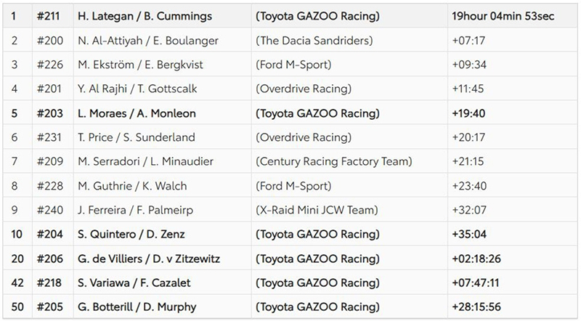
Saood Variawa:
„Jó volt a ritmusunk az elejétől kezdve, de a sok por hátráltatott. Percenként indultak az autók, de mi egyenként meg tudtuk előzni őket. A vége felé üldözőbe vettünk és elkaptunk egy Fordot is; miután nyomás alá helyeztük, defektet kapott. Elmentünk mellette, aztán elkaptuk Ginielt is, aztán őt is megelőztük... Viszont az utolsó öt kilométeren defektet kaptunk, így vissza kellett vennünk a tempóból. De így is összejött a szakaszgyőzelem, szóval nagyon boldog vagyok.”
Henk Lategan:
„Ez egy tisztességes szakasz volt számunkra, nem is szálltunk ki az autóból. Rengeteg szikla volt, így nagyon könnyű volt defektet kapni és nagy hibákat elkövetni. De nem hibáztunk, és az egész szakaszon jó, egyenletes tempót tartottunk. A navigációs rendszerünk (ERTF) elég korán leállt, így nem tudtuk jelezni az előttünk haladó motorosoknak vagy autósoknak, hogy jövünk. Azt sem tudtuk, hogy hátulról jönnek-e gyorsabb autók. Nagyon frusztráló volt, de ma este megnyugszunk, aztán gondolkodunk a holnapon.”

Fotók: Toyota, Dakar Media

Kiadta a Smarter Média Kommunikációs Ügynökség (http://news.smartermedia.hu)
Forrás: https://news.smartermedia.hu/motorsport/negy-nap-utan-a-toyotas-lategan-vezeti-a-dakart-eddig-minden-szakaszt-toyota-hilux-nyert

